Matematyka 8

24.04.2020

Temat:Symetralna odcinka

- Na początek filmik https://www.youtube.com/watch?v=5Wp3BWhq2Wo
lub opis konstrukcji z podręcznika strona 216 s.326

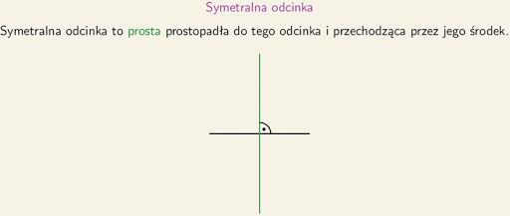
- Przepiszcie kolorem do zeszytu. Rysunek narysujcie ołówkiem tak jak tłumaczy pan na filmiku lub zgodnie z opisem konstrukcji z podręcznika (cyrkiel, linijka)

3. Ćwiczenia str 54 zad 1,3
W zad 3 połączcie te same punkty w obu rysunkach odcinkiem i skonstruujcie jego dwusieczną.

